Информация о работе школьного музея

за 2019-2020 год.

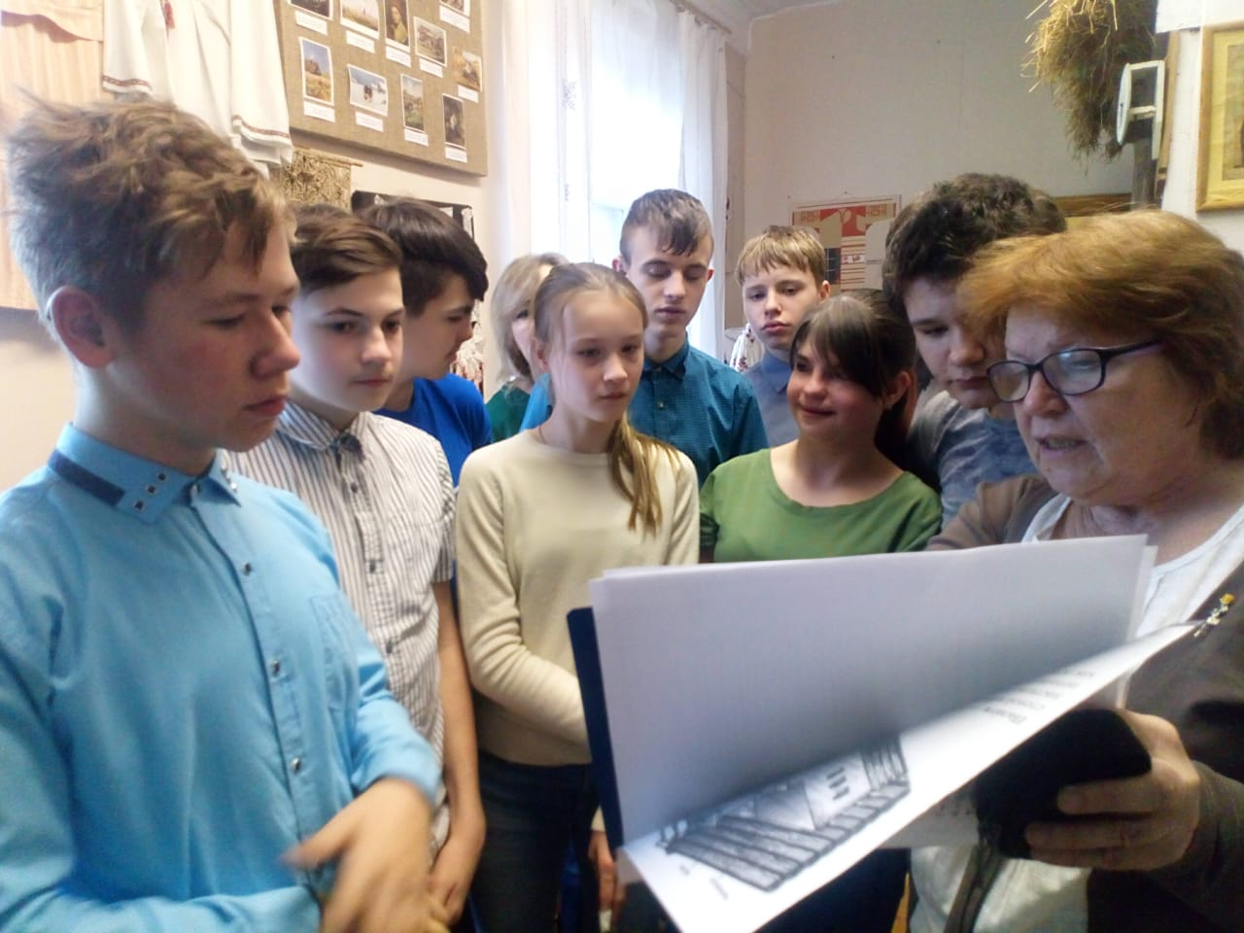

…*человек без памяти прошлого, поставленный перед необходимостью заново определить своё место в мире, человек, лишённый исторического опыта своего народа и других народов, оказывается вне исторической перспективы и способен жить только сегодняшним днём.*  
***Ч.Айтматов***

Деятельность школьного музея за отчетный период велась в соответствии с планом работы на 2019-2020 учебный год и широким внедрением новых информационных технологий.

**Тема, над которой работал музей:**

***«Реализация основного принципа ФГОС ООО о духовно – нравственном и патриотическом воспитании обучающихся через музейную деятельность»***

**Цели и задачи школьного музея**:

**Основной целью** музея является расширение образовательного пространства, обеспечивающее развитие личностных качеств обучающихся, содействие развитию коммуникативных компетенций, навыков исследовательской работы, поддержке творческих способностей детей, формированию интереса к отечественной культуре и уважительного отношения к нравственным ценностям прошлых поколений.

**Задачи:** - воспитание подрастающего поколения в духе патриотизма и гражданственности, ответственного отношения к культурно-историческому наследию Родины;

-формирование у детей бережного отношения к историческим ценностям, героической славе народов России;

-содействие организации и проведению учебно-воспитательного процесса;

-развитие у учащихся творческих способностей, навыков культуры общения и уважения к людям старшего возраста;

-проведение активной экскурсионно-массовой ;

-формирование фонда школьного музея и обеспечение его сохранности;

-развитие внешних партнерских связей с музеями и библиотеками города.

**Организация деятельности школьного музея**.

Музей организуется на основе систематической работы постоянного актива обучающихся и при наличии фонда подлинных материалов, соответствующих профилю школьного музея, а также необходимого помещения и оборудования, обеспечивающих хранение и показ собранных коллекций, материалов.

**Школьный музей выполняет следующие функции:**

поисковая работа с обучающимися;

методическая работа с педагогическим коллективом.

организация общешкольных мероприятий, объединяющих усилия обучающихся, учителей и родителей.

Посредством музея создается обратная связь между учеником и учителем, музей помогает учителю в подборе необходимого материала для тематических классных часов, разрабатывает тематические экскурсии по стендам и экспозициям музея. Кроме того, в музее есть прекрасный материал, необходимый для уроков краеведения, истории, обществознания, географии орловского края, литературы. Преподаватели этих предметов используют музей не только при подготовке к урокам, но и могут провести урок в помещении школьного музея. Итоги историко-краеведческой работы воплощаются в традиционных общешкольных мероприятиях – фольклорных праздниках.

**Работа в школьном музее велась согласно следующим принципам:**

* постоянная связь с уроками, со всем учебно-воспитательным процессом;
* проведение учебно-краеведческого поиска, включающего в себя краеведение как базу развития и деятельности школьного музея;
* использование в учебно-воспитательном процессе разнообразных приемов и форм учебной и внеурочной работы музейных уроков, школьных лекций, семинаров, встреч.

**Деятельность музея:**

Основные формы и методы деятельности:

* экскурсии, встречи, круглый стол, экспозиции, совместная деятельность педагогов со школьниками;
* работа с краеведческими, литературными информационными материалами.

Внедрение новых информационных технологий (ИКТ) нашло отражение в нескольких направлениях работы школьного музея:

* в практике музейной работы за истёкший период продолжена работа по созданию различной видеопродукции с использованием ИКТ.
* в практике музейной работы продолжена работа по накоплению компьютерных презентаций в программе Microsoft Office Power Point.

**Просветительская деятельность музея включает в себя:**

Использование музейной информации в учебно-воспитательном процессе школы.

**Экскурсионная работа заключалась в:**

* подготовке экскурсоводов из состава обучающихся школы;
* проведение экскурсий в музее.

**Руководство работой музея:**

Руководство работой музея осуществляет Совет музея, в который входят педагоги, которые в своей работе применяют методики краеведческой работы.

**Особенности работы школьного музея в 2019-2020 году:**

Отвечая на вызовы времени, план работы музея корректируется с целью дать обучающимся как можно более полную и современную картину культурной жизни страны и региона.

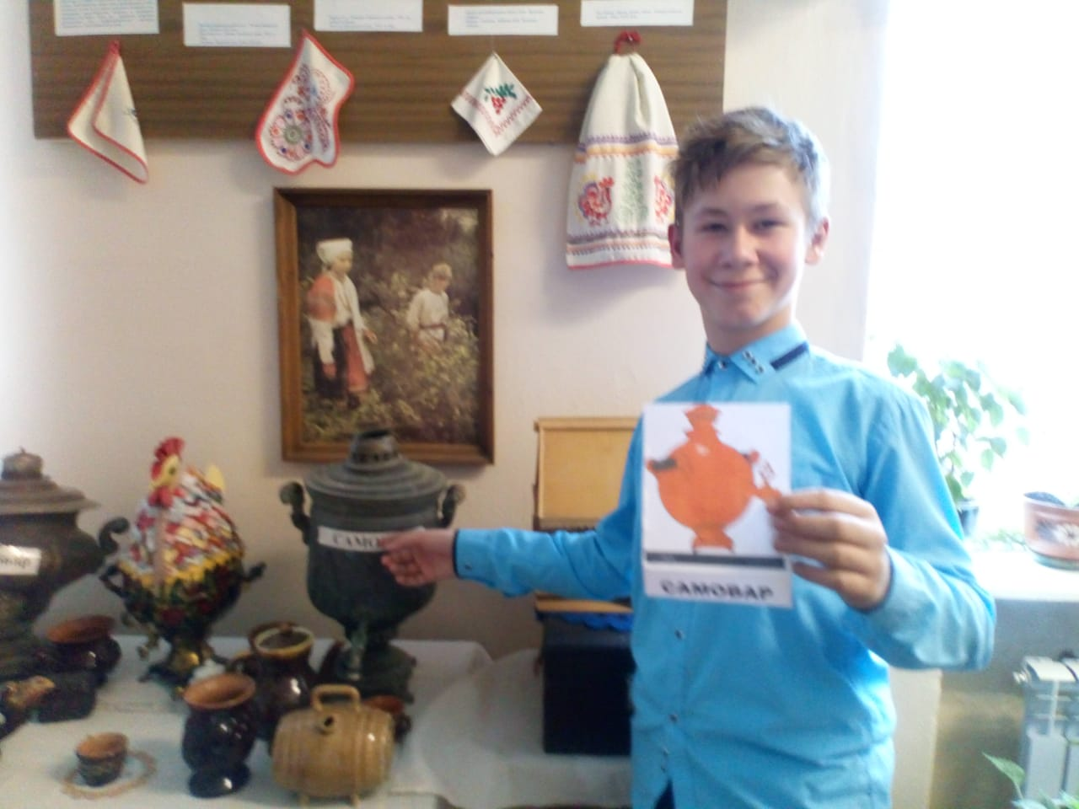

**Информация о работе музея**

|  |  |
| --- | --- |
| сентябрь | 1.Заседание Совета музея: определение направлений работы на учебный год и возможности интеграции при проведении занятий краеведческой направленности.  2.Урок в музее «Что такое этнография» - 6 класс |
| октябрь | С 18.11.2019 г. по 21.11.2019 года в школе проводилась Музейная неделя. В этом году темой Музейной недели стал праздник «День рождения Деда Мороза». В ходе недели:  **18.11.19**, в первый день Недели,  -по традиции, была выпущена стенгазета  -в **7 «А»** классе была проведено мероприятие в форме командной игры **«Зимняя сказка».**  **19.11.19.** обучающиеся 11 «Б» класса совершили экскурсию в библиотеку имени М.М.Пришвина «**Дед Мороз и другие**».  **20.11.19**. на экскурсию в библиотеку отправились обучающиеся 7 «Б» класса.  «Виртуальная экскурсия в терем Деда Мороза»  **21.11.19**. в ***6 классе*** было проведено занятие **«В гости к Деду Морозу**» в форме командной игры.  В этот же день в ***9 «В» классе*** состоялось занятие в форме викторины **«Интересные факты про Деда Мороза»** |
| ноябрь | Экскурсия в школьный музей:  история одного экспоната **«Русский самовар**»- 7 е классы |
| декабрь | Урок в музее «**Что такое натуральное хозяйство?»** - 9 «Б» класс |
| январь | Виртуальные экскурсии «Память веков» - знакомство с церковной архитектурой города Орла. 9 е классы |
| февраль | Подготовка и проведение Недели народного творчества  **25-28 февраля.**  25.02. -1. выпуск газеты ***«Год народного творчества».***  2. конкурс рисунка  ***«Народные праздники глазами детей».***  3. выставка книг в школьной библиотеке  ***«Народное творчество – душа народа».***  4.Интегрированное литературно-музыкальное занятие  ***«Пока живёт традиция в народе,***  ***Тогда и Русь великая живёт»***  **26.02 -**1. Урок творчества в форме мастер-класса  ***«Живая нить традиций».***  2.Интегрированное историко-литературное занятие в музее ***«Загадки русской избы».***  ***27.02 –***Урок в краеведческом музее  ***«Народной памяти живые родники»***  ***28.02-*** Итоговое занятие недели в форме командной игры ***«Знатоки русского быта»*** |
| март | Уроки в музее «Быт податных сословий Российской империи» 11 классы |

**Проведение музейных недель в школе стало традицией**

С **18.11.2019 г. по 21.11.2019** года в школе проводилась Музейная неделя.

В этом году темой Музейной недели стал праздник «***День рождения Деда Мороза***».

**Актуальность Недели:**18 ноября отмечается относительно молодой праздник - День рождения Деда Мороза. В преддверии самого любимого праздника, Нового года, в отдельных регионах страны начинаются весёлые мероприятия, которые помогут создать праздничную атмосферу, развивать фантазию и творческие способности детей. Знакомство с народными новогодними обрядами и традициями будет способствовать лучшему ознакомлению с культурой нашей многонациональной Родины.

**Цель Недели:**

**-**знакомить смиром во всём его многообразии,

-формировать представление об обычаях и традициях народов нашей страны.

**Задачи:**

-расширить кругозор детей: дать детям представление о разных народах страны, их обычаях и традициях,

-обогащать словарный запас,

-воспитывать дружелюбное и уважительное отношение к другим народам;

-развивать коммуникативные компетенции обучающихся,

-знакомить с новыми праздниками России,

-знакомить с учреждениями культуры родного города,

-учить прокладывать безопасные маршруты к месту проведения мероприятия.

**Целевая аудитория**: обучающиеся среднего и старшего звена.

**Используемые образовательные технологии:**

Игровые

Технология познавательного развития

ИКТ.

**Организатор Недели**: Банцерова Г.И.

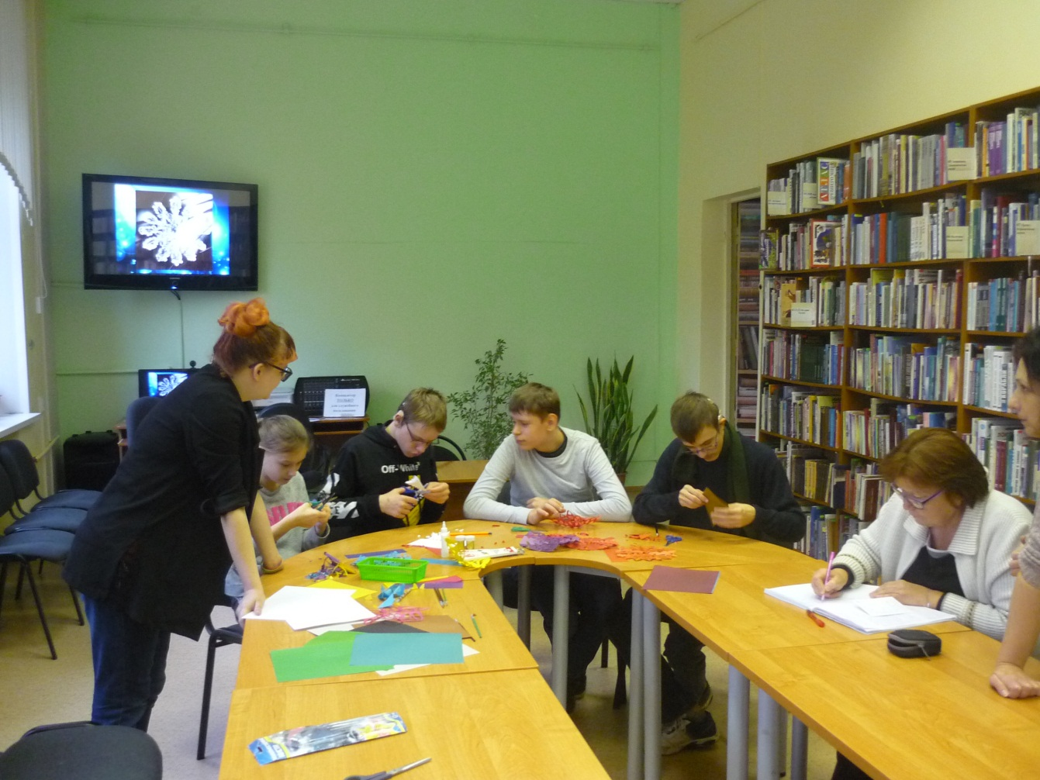

**18.11.19**, в первый день Недели, по традиции, была выпущена стенгазета. Материалы газеты знакомили с историей праздника, с традициями, связанными с праздником.

Каждый читатель мог найти для себя интересную информацию.

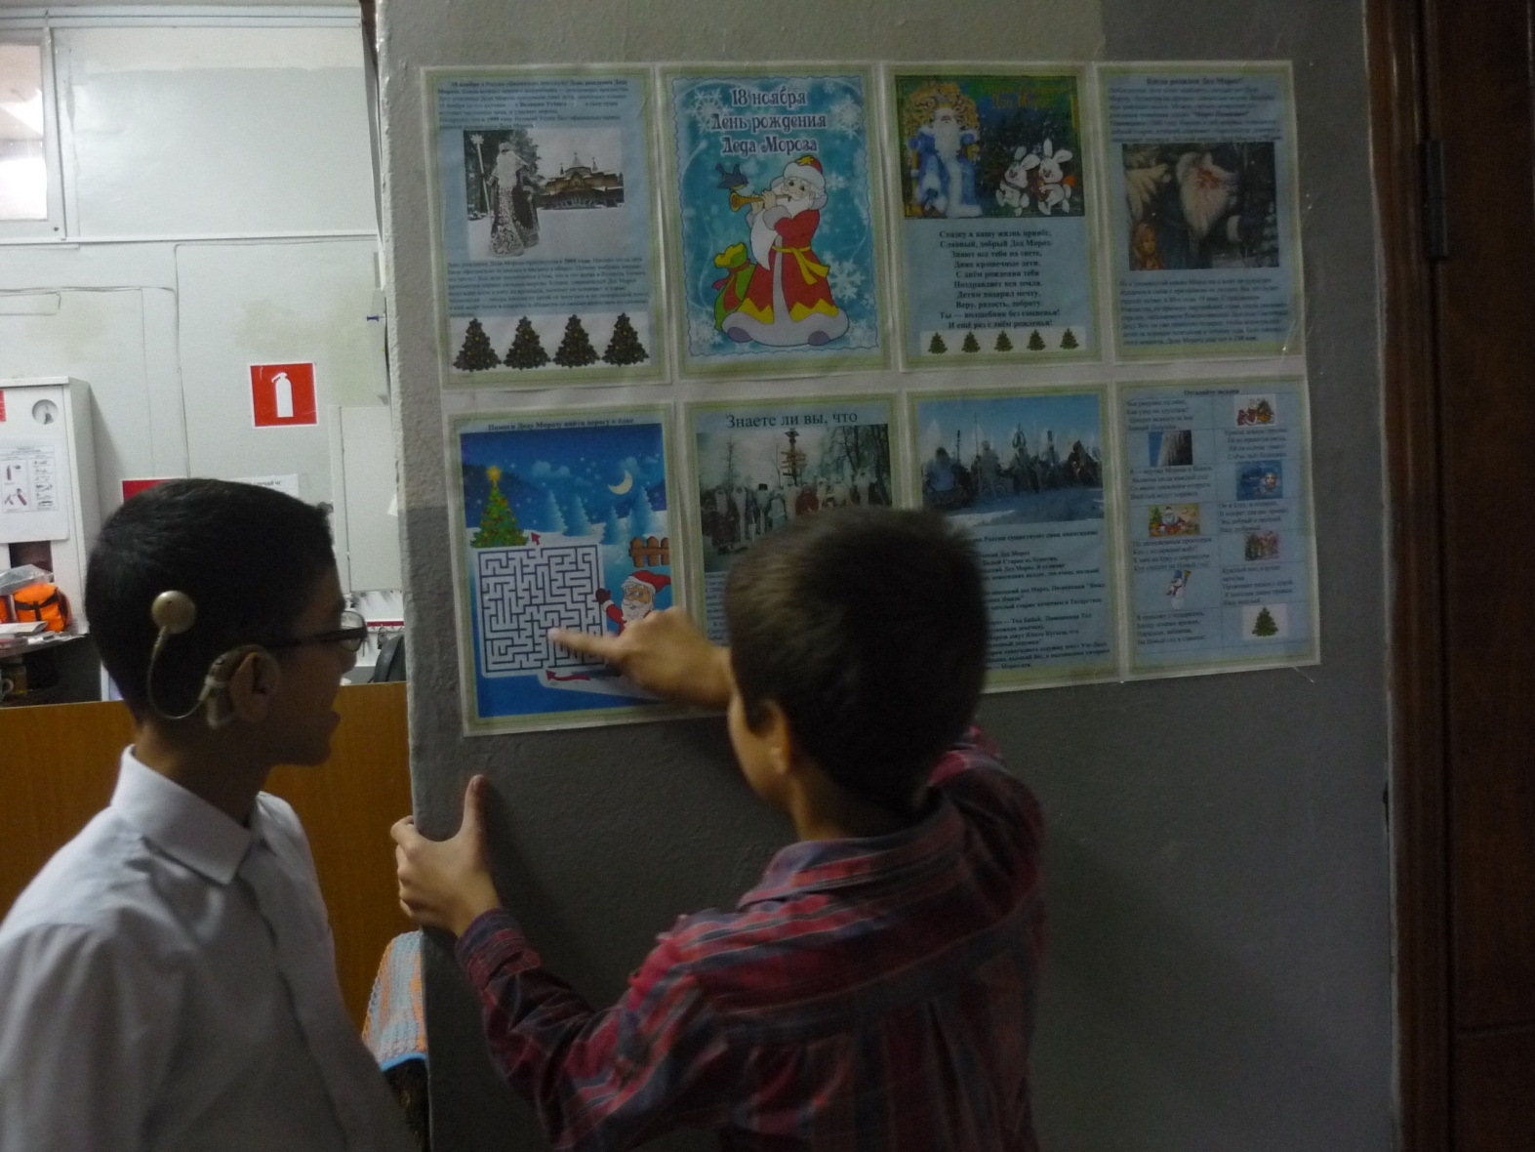

В этот же день, 18.11.19, в **7 «А»** классе была проведено мероприятие в форме командной игры **«Зимняя сказка».**

**Цели и задачи** занятия **:** Познакомить детей с праздником **День рождения Деда Мороза**, историей возникновения и традициями праздника.

Формировать интерес к истории праздников в России.

Учить работать в командах.

Развивать воображение.

Воспитывать уверенность, самостоятельность.

Отрабатывать навыки дидактических игр.

Обогащать словарный запас и представление об окружающем мире.

Обучающиеся с интересом познакомились с информацией о новом празднике в нашем календаре, с удовольствием выполняли игровые задания, и даже придумывали свои задания соперникам. В итоге победила дружба.

|  |  |
| --- | --- |
| **C:\Users\Galina\Desktop\фото музейной недели 2019\18.11 (2).JPG** | **C:\Users\Galina\Desktop\фото музейной недели 2019\18.11 (5).JPG** |
| **C:\Users\Galina\Desktop\фото музейной недели 2019\18.11 (6).JPG** | **C:\Users\Galina\Desktop\фото музейной недели 2019\18.11 (7).JPG** |

**19.11.19.** обучающиеся 11 «Б» класса совершили экскурсию в библиотеку имени М.М.Пришвина «**Дед Мороз и другие**».

Перед экскурсией с обучающимися была проведена беседа о новом празднике как удачном коммерческом проекте, который принёс значительные доходы городу Великий Устюг, оживил туристическую сферу экономики района, создал новые рабочие места.

Непосредственно перед экскурсией с воспитанниками был проведён инструктаж по ПДД и поведению в общественных местах.

**Цели и задачи экскурсии**:

Знакомство с историей праздника,

Знакомство с объектами культуры города,

Развитие коммуникативных навыков,

Обогащение словарного запаса,

Обучение умению прокладывать безопасный маршрут по улицам города.

Знакомство с литературой по теме экскурсии.

Выпускники прослушали интересную беседу, сопровождаемую компьютерной презентацией, ответили на вопросы весёлой викторины, познакомились с литературой с выставки книг.

Считаю, что такие экскурсии очень полезны для обучающихся с недостатками слуха, им предоставляется возможность знакомиться с учреждениями культуры, общаться с интересными людьми, узнавать о разных профессиях.

|  |  |
| --- | --- |
| C:\Users\Galina\Desktop\фото музейной недели 2019\19.11 (2).JPG | C:\Users\Galina\Desktop\фото музейной недели 2019\19.11 (3).JPG |
| C:\Users\Galina\Desktop\фото музейной недели 2019\19.11 (5).JPG | C:\Users\Galina\Desktop\фото музейной недели 2019\19.11 (7).JPG |

**20.11.19**. на экскурсию в библиотеку отправились обучающиеся 7 «Б» класса.

«Виртуальная экскурсия в терем Деда Мороза»

**Задачи**, которые были поставлены, были уже совершенно другими:

Знакомить с новым праздником,

Учить младших школьников безопасному перемещению по городу,

Знакомить с достопримечательностями города.

Учить замечать сезонные изменения в природе, видеть прекрасное даже в хмурые ноябрьские дни.

Учить поведению в общественных местах.

Обогащать словарный запас, представления об окружающем мире,

|  |  |
| --- | --- |
| C:\Users\Galina\Desktop\фото музейной недели 2019\20.11 (3).JPG | C:\Users\Galina\Desktop\фото музейной недели 2019\20.11 (2).JPG |
| C:\Users\Galina\Desktop\фото музейной недели 2019\20.11 (7).JPG | C:\Users\Galina\Desktop\фото музейной недели 2019\20.11 (10).JPG |

Для наших детей в библиотеке подготовили презентацию по теме, а после беседы провели мастер-класс по изготовлению снежинок. Все поделки мы унесли в школу для украшения класса к Новому Году. Семиклассникам очень понравилась экскурсия, полная неожиданных сюрпризов и встреч.

**21.11.19**. в ***6 классе*** было проведено занятие **«В гости к Деду Морозу**»

в форме игры - квест.

**Цели и задачи мероприятия:**

в игровой форме рассказать детям о празднике Дня рождения Деда Мороза и традициях его празднования;

расширение кругозора детей;

развитие коммуникационных навыков, чувства коллективизма, умения работать в команде;

обогащение словарного запаса;

отработка дидактических игр и заданий.

|  |  |
| --- | --- |
| C:\Users\Galina\Desktop\фото музейной недели 2019\21.11.6кл.JPG | C:\Users\Galina\Desktop\фото музейной недели 2019\21.11.6кл (2).JPG |

Шестиклассники с удовольствием выполняли задания, с интересом знакомились с новым праздником.

В этот же день в ***9 «В» классе*** состоялось занятие в форме викторины **«Интересные факты про Деда Мороза»**

Форма проведения – командная игра.

Класс разделился на две команды: «Снегурочка» и «Лёд»

|  |  |
| --- | --- |
| C:\Users\Galina\Desktop\фото музейной недели 2019\21.11.9в (2).JPG  Команда «Снегурочка» | C:\Users\Galina\Desktop\фото музейной недели 2019\21.11.9в.JPG  Команда «Лёд» |

Девятиклассники выполняли весёлые задания. В результате победила команда «Лёд»

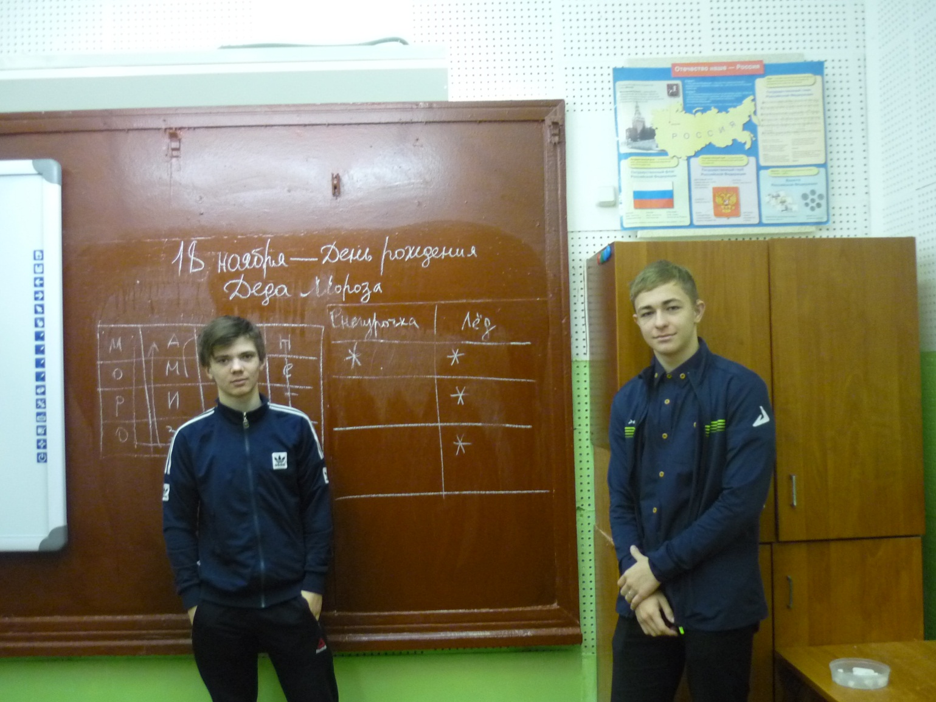

Победители игры.

Все запланированные мероприятия Недели были выполнены.

Весёлые и занимательные, они поднимали настроение воспитанников, помогали лучше усваивать информацию и актуализировать знания по теме, учили работать в парах и командах, способствовали развитию коммуникативных навыков.

**Во втором полугодии** по инициативе Совета музея ***25.02-28.02*** была подготовлена и проведена ***интегрированная Неделя народного творчества.***

**Актуальность мероприятия** состояла в том, что Неделя ***«Чудесный мир народного творчества»*** была приурочена к началу Года Народного творчества, объявленному президентом России на 2020 год.

**Новизна Недели** состоит в том, что все мероприятия планировались как интегрированные межпредметные.

**Девиз Недели**: «Без знания прошлого нет будущего»

**Эпиграф**: «Подлинную историю народа нельзя узнать, не зная народного творчества»

*М.Горький*.

-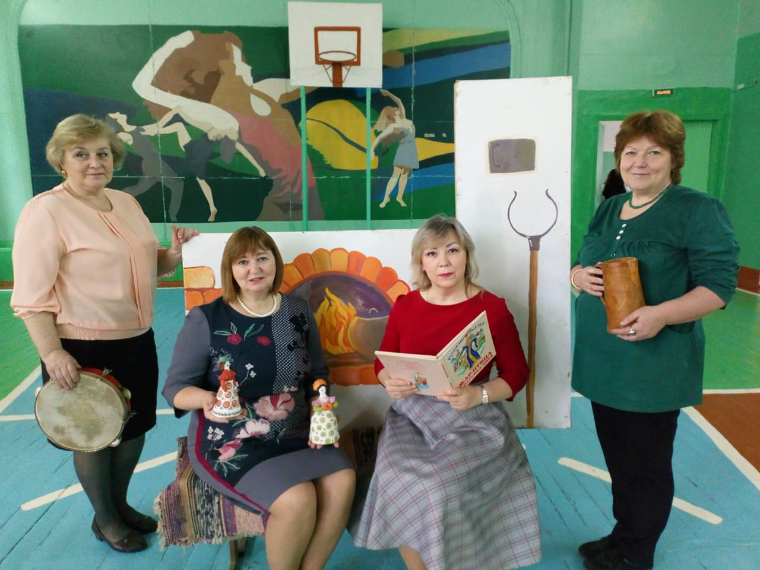

Организаторы Недели, Совет музея- педагоги разных специальностей, объединённые общей целью - приобщением детей к национальной культуре, развитие интереса к народному творчеству, воспитание у детей патриотических чувств и духовности.

Если мы хотим возродить в нашем сознании общечеловеческие ценности, то должны обратиться в первую очередь к освоению глубин отечественной культуры. Основой ее является народная культура. В ней заложены гуманные идеи единства человека и природы; мудрой цикличности жизни отдельного человека как части мира и неумирающего человечества; устойчивые ориентиры для формирования лучших черт национального характера: трудолюбия, милосердия, верности слову, мужества, любви к отчей земле. Народная культура воплощена в доступных для слабослышащих школьников формах: играх, песнях, сказках, загадках, костюмах, домашней утвари. Этот мир очень яркий и выразительный и потому интересен детям, а с народной медициной, народной кухней дети встречаются и в повседневной жизни.  
Школьный этнографический музей – это именно то место, откуда начинается путешествие к глубинам отечественной культуры.

В первый день Недели, **25.02**. была выпущена газета ***«Год народного творчества»,***

которая информировала обучающихся о Годе народного творчества, объявленном президентом России.

|  |  |
| --- | --- |
| C:\Users\Galina\Desktop\библиотека.jpg | В этот же день была организована выставка рисунка ***«Народные праздники глазами детей».*** Цель выставки – актуализировать представления детей о народных праздниках как важной части народной культуры, развивать их творческие способности.  Кроме того, начала работать выставка книг в школьной библиотеке  ***«Народное творчество – душа народа».***  Библиотекарь школы Большакова Г.В. не только сделала подборку народных сказок, загадок, потешек, но и провела беседы для обучающихся начальной школы, сопровождая их показом предметов народного быта. |

Интегрированное литературно-музыкальное занятие ***«Пока живёт традиция в народе, Тогда и Русь великая живёт»*** для обучающихся 7 классов провели Лунёва О.Ю. и Воронцова М.А.

|  |  |
| --- | --- |
| C:\Users\Galina\Desktop\P1100943.JPG | Задачи мероприятия:  1.Формировать  и закреплять знания детей о культурном богатстве русского народа.                                                             2.Развивать эмпатию и толератность у детей на основе содержани русских народных сказок, совершенствовать диалогическую форму речи, через интерес  к сказкам.  3. Воспитывать на основе содержания русских народных сказок уважение к традициям народной культуры.  В ходе мероприятия обучающиеся усвоили, что народное творчество учит нас добру и любви. |

Экспонаты школьного музея были использованы во время проведения мероприятия как иллюстрация к загадкам и народным песням.

***26.02*** – Москвина И.А. для 5-6 классов провела урок творчества в форме мастер-класса ***«Живая нить традиций».***

|  |  |
| --- | --- |
| ***C:\Users\Galina\Desktop\2 (1).jpg*** | ***C:\Users\Galina\Desktop\2 (2).jpg*** |

Обучающиеся не только узнали о таком виде народного искусства как изготовление глиняных игрушек, но и приняли участие в росписи игрушек.

Приобщение детей к народной культуре, к непреходящим общечеловеческим ценностям является средством формирования у них патриотических чувств и развития духовности.

В тот же день Банцерова Г.И. и Лунёва О.Ю. провели интегрированное историко-литературное занятие в школьном музее ***«Загадки русской избы».***

Задачи мероприятия:

1. Познакомить детей с избой – жилищем крестьянской семьи, с предметами старинного русского быта (печь, посуда, чугунок, ухват, кочерга, коромысло и т.д.).

2. Развивать связную речь и коммуникативные умения с помощью игры.

3.Воспитывать бережное отношение к старинным вещам, народным традициям, обычаям гостеприимства, интерес к русскому фольклору.

4.Приобщать детей к миру прекрасного через социокультурную среду музея.

5.Формировать потребность в изучении обычаев и истории русского народа с помощью музейных уроков.

Семиклассники с интересом слушали, активно отвечали на вопросы и участвовали в игре, а потом рассказывали о том, что из предметов народного быта используют до сих пор у них дома.

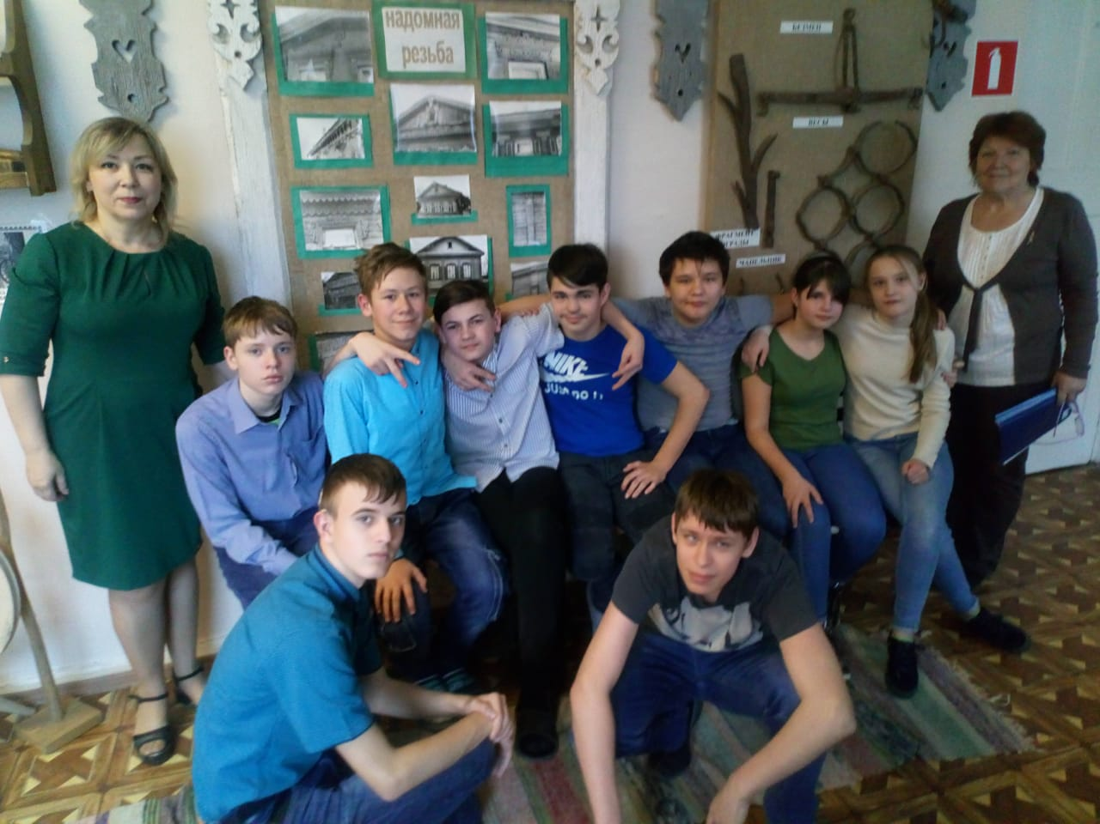

**27.02**. состоялась экскурсия в Орловский краеведческий музей «Народной памяти живые родники».

Цель экскурсии:

-знакомство с историей появления и назначением предметов быта русского наода;

-развитие познавательных интересов к изучению нашей истории;

-воспитание патриотизма и бережного отношения к нашему культурному наследию.

Предметы народного быта, каждодневно используемые в крестьянском хозяйстве, всегда являют собой сочетание красоты и практичности. Используя природные материалы, русский человек создал множество разнообразных практичных необходимых в крестьянском быту предметов.

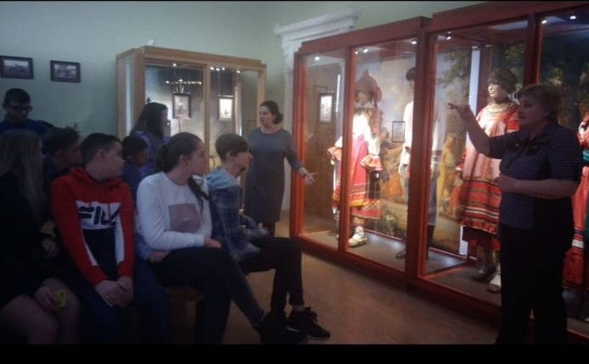

**28.02.** педагоги Воронцова М.А., Лунёва О.Ю., Банцерова Г.И. провели итоговое интегрированное занятие недели в форме командной игры ***«Знатоки русского быта»***

Цели мероприятия:

направленные на достижение предметных результатов

- создать условия для активизации ЗУН.

- расширять понятийную базу;

- обобщать и систематизировать полученные ранее знания, закреплять умения по темам «Убранство русской избы»,«Интерьер крестьянской избы», «Предметы народного быта»

направленные на достижение личностных результатов:

актуализировать жизненный опыт учащихся;

- формировать уважение к родной стране, к родному искусству, и его истокам;

- развивать представление о жизни и быте крестьян;

направленные на достижение метапредметных результатов:

- создать условия для самореализации учащихся при решении поставленных в ходе урока задач;

- развивать коммуникативные навыки при работе в группах;

- развивать умение анализировать, обобщать, сравнивать.

Обучающиеся с интересом участвовали в различных конкурсах в составе разновозрастных команд.

В ходе занятия обучающиеся повторили и углубили свои знания по истории Отечества, а кто-то, может быть, узнал что-то новое для себя. Вместе работали в одной команде, боролись за результат и, конечно же, стали еще дружнее друг с другом.

Неделя была насыщена разнообразными по форме мероприятиями.

Мероприятия Недели были яркими и запоминающимися. Занятия в классах сопровождались компьютерными презентациями, музыкальным оформлением. Занятия непосредственно в музее давали возможность ближе познакомиться с предметами быта.

Трудно перечислить все виды народного искусства России. Знакомясь с ними, вводя их в свой быт, мы становимся духовно богаче, человечнее, потому что в нем слились воедино нравственные, эстетические начала, целесообразность и красота. Сегодня что-то из этих предметов прочно вошло в наш быт как необходимое, что-то дети видят впервые. Но все это опыт мудрого, трудолюбивого народа, который может постоянно возрождаться, если хоть капелька памяти сохранится в душах людей.

***Народное творчество – это не только неисчерпаемый источник мудрости и красоты, но и неиссякаемое средство воспитания***.

Работа в этом направлении будет продолжена и в следующем учебном году, на следующий год будут перенесены те мероприятия, которые были запланированы на 4 четверть.

***Литература:***

1.        Ключевский В.О. История русского быта. М.,1995.

2.        Короткова М.В. Город и горожане. Из  истории быта старой Москвы. М.,1999.

3.        Короткова М.В. Застольные и кулинарные традиции. М., 2005.

4.        Короткова М.В. Путешествие в историю русского быта. М., 2003.

5.        Методика изучения истории повседневной культуры в школе: сборник учебно-методических материалов. М., 2006.